REPUBLICA MOLDOVA  RAIONUL CRIULENI  CONSILIUL COMUNAL  HÎRTOPUL MARE | 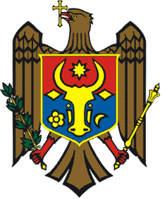 | РЕСПУБЛИКА MОЛДОВА  КРИУЛЯНСКИЙ РАЙОН  CEЛЬСКИЙ СОВЕТ  ХЫРТОПУЛ МАРЕ
MD 4824 s. Hîrtopul Mare,raionul Criuleni, RM MD-4824 с. Хыртопул Маре, района Криулень, РМ
Tel. 0248-72-2-36; 0248-72-2-38 Тел. 0248-72-2-36; 0248-72-2-38
________________________________________________________________
Proiect
DECIZIA Nr. 5/1
din 24 septembrie 2021

Cu privire la audierea raportului privind
executarea bugetului local pe semestrul întîi a anului 2021
Raportor: Birda Svetlana, contabil-șef

Întru executarea prevederilor art. 31 alin. 2) al Legii nr. 397/2003 privind finanțele publice locale, în conformitate cu art. 14 alin. 2) lit. (n) al Legii 436/2006 privind administrația publică locală, Consiliul Local Hîrtopul Mare,
DECIDE:
1. Se ia act de raportul prezentat de contabilul-șef dna Birda Svetlana, privind executarea bugetului local pe semestrul întîi a anului 2021 (Raportul se anexează).
2. Se aprobă executarea bugetului local pe semestrul întîi a anului 2021 la capitolul ”VENITURI” în sumă de 3192313,19 lei și la capitolul ”CHELTUIELI” în sumă de 2805266,75 lei.
3. Responsabil de executarea prezentei decizii se numește contabilul-șef al Primăriei dna Birda Svetlana
4. Controlul executării și respectării prevederilor prezentei decizii va fi asigurat de către primarul comunei dna Anghelici Eugenia.
5. Prezenta decizie intră în vigoare la data publicării în Registrul de Stat al actelor Locale.

Total consilieri – 13, Prezenți - _____
AU VOTAT: pro -___, contra -___, abțineri - ___.

